Nota de Prensa N° 091-2012
INFORME MENSUAL DE IMPORTACIONES ENERO-MARZO 2012

- En marzo, las importaciones crecieron 16,9% respecto de similar mes del año anterior. En este mes, los bienes de capital y materiales de construcción (28,5%) lideraron el ritmo de crecimiento de las importaciones, impulsada por la mayor demanda de maquinaria industrial, principalmente del sector minero.

De esta manera, en el primer trimestre del año las importaciones crecieron 17,2%. En este período, los bienes de consumo fueron los que más crecieron (28,5%), seguido de los bienes de capital y materiales de construcción (16,5%) y materias primas y productos intermedios (13,4%).

IMPORTACIONES

En marzo, las importaciones CIF ascendieron a US$ 3 451 millones, monto que representó un crecimiento de 16,9% respecto de similar mes del año anterior. En este mes, destacó el dinamismo mostrado por los bienes de capital y materiales de construcción (28,5%), mientras que los bienes de consumo (14,4%) y las materias primas y productos intermedios (9,5%) presentaron un menor ritmo de crecimiento.

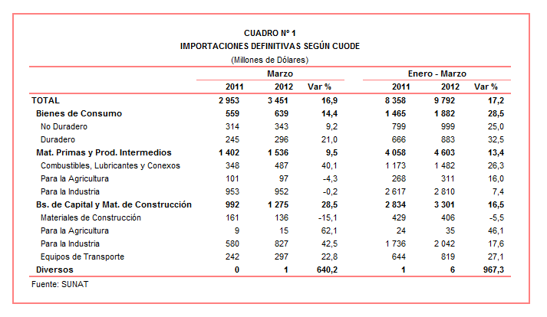
En términos acumulados, entre enero y marzo las importaciones sumaron US$ 9 792 millones, cifra superior en 17,2% respecto del mismo período del año anterior. Cabe señalar que todos los rubros registraron tasas de crecimiento de dos dígitos: los bienes de consumo (28,5%), los bienes de capital y materiales de construcción (16,5%) y las materias primas y productos intermedios (13,4%).

BIENES DE CONSUMO

En marzo, la importación de bienes de consumo ascendió a US$ 639 millones, registrando un crecimiento de 14,4% respecto del mismo mes del año anterior. A nivel desagregado, los bienes de consumo duradero (21,0%) crecieron más que los bienes de consumo no duradero (9,2%).

Por su parte, en el primer trimestre las importaciones de bienes de consumo totalizaron US$ 1 882 millones, monto que representó un incremento de 28,5% respecto de similar período del 2011. Según componentes, los bienes de consumo duradero crecieron 32,5% y los bienes de consumo no duradero lo hicieron en 25,0%.

Bienes de Consumo No Duradero

Las importaciones de bienes de consumo no duradero ascendieron a US$ 343 millones en marzo, registrando un crecimiento de 9,2%, en comparación con similar mes del año 2011. Sus componentes presentaron resultados mixtos: por un lado, crecieron las importaciones de alimentos (22,1%), productos farmacéuticos y de tocador (5,8%) y otros bienes no duraderos (5,5%) mientras que disminuyeron las importaciones de bebidas (-11,9%), vestuarios y otras confecciones (-3,5%) y tabaco (-3,3%).

Los alimentos constituyeron el principal grupo importado, con una participación del 38% de las importaciones de bienes de consumo no duradero. Según productos importados, los demás azúcar en bruto sin adición de aromatizante fue el producto más demandado por el mercado nacional con un monto de US$ 18 millones y un crecimiento de 28,6%; sin embargo, otros productos presentaron mayor dinamismo en este mes como los demás azúcares de caña (que ascendieron a US$ 3 millones y que en marzo del 2011 no registraron movimiento), suero de mantequilla (2 074,1%), leche y nata (211,6%) así como trozos y despojos comestibles de pavo (180,0%), entre otros.

Por su parte, los productos farmacéuticos y de tocador fue el segundo grupo de productos en importancia con el 22% del total. Según el tipo de bien, los demás medicamentos para uso humano fue el principal producto importado con US$ 19 millones y un crecimiento de 4.3%. En cambio, las compras de champús, que se ubicaron en el segundo lugar con US$ 7 millones, registraron una caída de 8,0%.

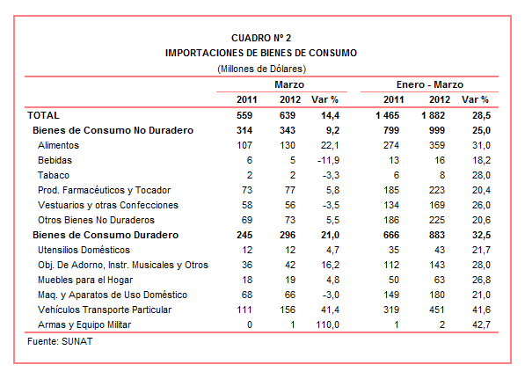

Bienes de Consumo Duradero

Las importaciones de bienes de consumo duradero ascendieron a US$ 296 millones en marzo, monto que registró un crecimiento de 21,0% respecto de similar mes del año anterior, al incrementarse las compras de vehículos de transporte particular (41,4%), objetos de adorno, instrumentos musicales y otros (16,2%), muebles para el hogar (4,8%) y utensilios domésticos (4,7%). En contraste, las importaciones de máquinas y aparatos de uso doméstico disminuyeron 3,0%.

El 51% de las importaciones de bienes de consumo duradero correspondieron a vehículos de transporte particular. Según origen, Japón (29% del total), Corea del Sur (26% del total) y China (14% del total), fueron los principales proveedores; sin embargo, las importaciones originarias de Estados Unidos (6% del total) presentaron la más alta tasa de crecimiento de 102,9%.

Por su parte, las importaciones de máquinas y aparatos de uso doméstico decrecieron en este mes, en línea con las menores compras de los demás aparatos receptores de televisión a color que registraron un valor importado de US$ 19 millones y una contracción de 25,3%; no obstante el repunte en las importaciones de combinación de refrigerador y congelador con puertas exteriores (69,3%) y los demás aparatos receptores de radiodifusión combinados con grabador (73,2%), entre otros.

MATERIAS PRIMAS Y PRODUCTOS INTERMEDIOS

En marzo, las importaciones de materias primas y productos intermedios ascendieron a US$ 1 536 millones, monto que representó un crecimiento de 9,5% en comparación con similar mes del año pasado, en línea con las importaciones de combustibles, lubricantes y productos conexos que crecieron 40,1%. El resto de componentes presentaron resultados negativos: las materias primas y productos intermedios para la agricultura (-4,3%) así como las materias primas y productos intermedios para la industria (-0,2%).

Por su parte, en el primer trimestre del año las importaciones de materias primas y productos intermedios sumaron US$ 4 603 millones, registrando un incremento de 13,4% respecto de similar período del año anterior.

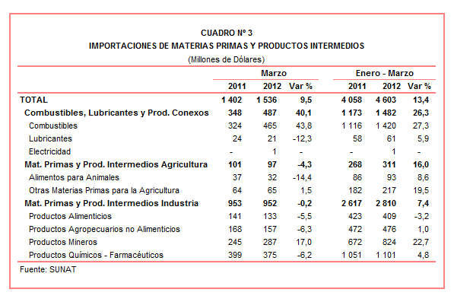

Combustibles, Lubricantes y Productos Conexos

Las importaciones de combustibles, lubricantes y productos conexos ascendieron a US$ 487 millones en marzo, monto que representó un crecimiento de 40,1% en comparación con similar mes del año anterior. Cabe resaltar que el precio del petróleo registró un incremento de 3,5% respecto del precio promedio alcanzado en marzo del 2011.

Este resultado positivo se asocia con las importaciones de aceites crudos de petróleo, principal producto exportado con US$ 341 millones y una participación del 70% del total, y que registraron un crecimiento de 118,3% en marzo del 2012.

Materias Primas y Productos Intermedios para la Agricultura

El valor importado de las materias primas y productos intermedios para la agricultura ascendió a US$ 97 millones, monto que representó una caída de 4,3% respecto de marzo del 2011, por las menores compras de alimentos para animales (-14,4%); en contraste, las importaciones de otras materias primas para la agricultura crecieron 1,5%.
Según productos, destacaron las menores compras de tortas y demás residuos sólidos de la extracción de aceite de soya (-22,7%), principal producto importado con US$ 23 millones y una participación del 24% del total, maíz para siembra (-84,4%), sulfato de amonio (-71,9%), abonos minerales o químicos con nitratos y fosfatos (-70,7%), entre otros.

Materias Primas y Productos Intermedios para la Industria

Las importaciones de este grupo de productos ascendieron a US$ 952 millones, monto que representó una caída de 0,2% respecto de marzo del 2011. Según componentes, disminuyeron las compras de productos agropecuarios no alimenticios (-6,3%), productos químicos-farmacéuticos (-6,2%) y productos alimenticios (-5,5%); en cambio, las compras de productos mineros crecieron 17,0%.

El resultado negativo que presentó la importación de productos alimenticios se asocia con el maíz amarillo duro, segundo producto en importancia con un monto de US$ 37 millones, que disminuyó 27,7% en marzo del 2012. Otros productos que registraron menores compras fueron grasas y aceites vegetales (-55,5%), demás preparaciones compuestas con alcohol (-45,9%) y jarabes de glucosa (-25,2%), entre otros.

Por su parte, las menores compras de algodón sin cardar ni peinar (-67,0%), pasta química a la sosa o al sulfato (-50,0%), caucho natural técnicamente especificados (-46,8%), los demás papeles de seguridad de peso inferior o igual a 40 G/M2 (-46,1%) y demás tableros de partícula de madera (-34,9%) incidieron en el resultado negativo de las importaciones de productos agropecuarios no alimenticios.

Las importaciones de productos mineros fueron los únicos en registrar un comportamiento favorable en marzo, por las mayores compras de células fotovoltaicas (4 944,3%), los demás cables de aluminio sin aislar para electricidad (504,0%), alambrón de hierro acero con muescas (381,9%), productos laminados en caliente planos de los demás aceros aleados (114,5%) y productos de hierro o acero enrollados laminados en frío (64,9%), entre otros.

De igual manera, las importaciones de productos químicos-farmacéuticos también presentaron un comportamiento negativo en marzo por las menores compras de los demás productos químicos y preparaciones de la industria química (-75,2%), nitrato de amonio para uso minero (-55,0%), fibras de poliésteres para la hilatura (-51,2%), policloruro de vinilo sin mezclar con otras sustancias (-21,4%) e hilados texturados de poliésteres (-20,0%), entre otros.

BIENES DE CAPITAL Y MATERIALES DE CONSTRUCCION

En marzo, las importaciones de bienes de capital y materiales de construcción ascendieron a US$ 1 275 millones, monto que representó un crecimiento de 28,5% respecto de similar mes del 2011. A nivel desagregado se observó un incremento en las compras de bienes de capital para la agricultura (62,1%), bienes de capital para la industria (42,5%) y equipos de transporte (22,8%); en cambio, las compras de materiales de construcción disminuyeron 15,1%.

En el acumulado enero-marzo, el valor importado de este rubro ascendió a US$ 3 301 millones, monto superior en 16,5% si se le compra con similar período del año anterior, al incrementarse las compras de bienes de capital para la agricultura (46,1%), equipos de transporte (27,1%) y bienes de capital para la industria (17,6%). Por su parte, las compras de materiales de construcción retrocedieron 5,5%.

Materiales de Construcción

En marzo, las importaciones de materiales de construcción disminuyeron 15,1% respecto de similar mes del año anterior, principalmente por las compras de tubos utilizados en oleoductos o gasoductos, que en este mes no registraron movimiento y que en marzo del 2011 el valor importado ascendió US$ 19 millones. Otros productos importados que registraron contracciones fueron: las demás barras de hierro o acero sin alear (-74,5%), perfiles de hierro o acero en L y laminados en caliente (-58,0%) y cementos sin pulverizar (-39,6%), entre otros.

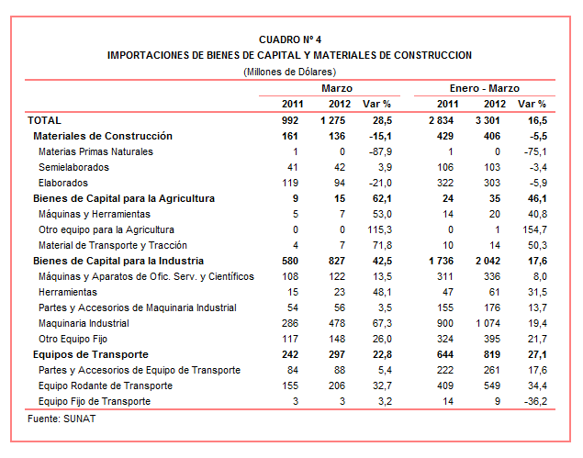

Bienes de Capital para la Agricultura

En marzo, las importaciones de bienes de capital para la agricultura crecieron 62,1% respecto de similar mes del año anterior, al incrementarse las compras de otro equipo para la agricultura (115,3%), material de transporte y tracción (71,8%) y máquinas y herramientas (53,0%). Según productos, las demás máquinas y aparatos para la horticultura y silvicultura (400,6%), máquinas y aparatos para preparar alimentos para animales (241,7%), tractores de oruga (117,7%), demás tractores (70,3%) y comederos y bebedores automáticos (50,5%) destacaron por su dinamismo.

Bienes de Capital para la Industria

Las importaciones de bienes de capital para la industria crecieron 42,5% durante marzo. En este mes destacan las compras de maquinaria industrial (67,3%), por la mayor demanda del sector minero; le siguen las compras de herramientas (48,1%), otro equipo fijo (26,0%), máquinas y aparatos de oficina, servicios y científicos (13,5%) y partes y accesorios de maquinaria industrial (3,5%). Los dos principales productos importados fueron teléfonos móviles celulares con un monto de US$ 63 millones y un crecimiento de 54,5%, y los motores de corriente alterna polifásicos de potencia superior a 75 kw con US$ 43 millones y un incremento de 2 293,6%.

Equipos de Transporte

En marzo, las importaciones de equipos de transporte crecieron 22,8% en línea con las compras de equipo rodante de transporte (32,7%), partes y accesorios de equipos de transporte (5,4%) y equipo fijo de transporte (3,2%). Según productos importados, los principales productos importados fueron vehículos diesel para el transporte de mercancías con carga superior a 20 toneladas (72,4%), tractores de carretera para semirremolques (65,0%), volquetes automotores concebidos para utilizarlos fuera de la red de carreteras (34,5%), entre otros.

ORIGEN DE LAS IMPORTACIONES

Respecto al origen de nuestras importaciones, cabe mencionar que en el período enero-marzo Estados Unidos se mantuvo como el principal proveedor de bienes al registrar una participación del 18% sobre el total importado, seguido de China (17%), Brasil (6%), Ecuador (5%) y Argentina (4%), entre los más importantes proveedores.

Las importaciones originarias de Estados Unidos sumaron US$ 1 723 millones, registrando una caída de 0,8% respecto del período enero-marzo del 2011. Los productos que más se importan de dicho país fueron aceites de petróleo, volquetes automotores para ser utilizados fuera de la red de carreteras, las demás gasolinas sin tetraetileno de plomo, fosfato diamónico y algodón sin cardar ni peinar, entre otros.

En el caso de las importaciones desde China, éstas totalizaron US$ 1 665 millones registrando un crecimiento de 21,2% respecto de enero-marzo del 2011. Los teléfonos móviles celulares, máquinas automáticas para el tratamiento o procesamiento de datos digitales, motocicletas, las demás construcciones y sus partes de fundición de hierro acero y productos laminados en caliente planos de los demás aceros aleados fueron los principales productos importados.

Por su parte, las importaciones originarias de Brasil ascendieron a US$ 617 millones registrando un crecimiento de 8,5% respecto del período enero-marzo del 2011. Los aceites crudos de petróleo, vehículos diesel para el transporte de mercancía con carga superior a 20 toneladas, vehículos automóviles para el transporte de más de 16 personas, cargadoras y palas cargadoras de carga frontal y máquinas cuya superestructura pueda girar 360º fueron los principales productos importados de dicho mercado.

Gráfico N° 2
Importaciones CIF por Países de Origen
(Estructura %)

A nivel de bloques comerciales, las economías que conforman APEC constituyeron los principales mercados de origen de las importaciones peruanas con US$ 5 443 millones en el primer trimestre del año, registrando un crecimiento de 11,7% y una participación del 56% del total de las importaciones del período. De este bloque se importa principalmente aceites de petróleo, los demás vehículos con motor de émbolo, teléfonos móviles celulares, máquinas automáticas para el tratamiento o procesamiento de datos digitales y volquetes automotores concebidos para utilizarlos fuera de la red de carreteras entre otros.

Las importaciones originarias de la Unión Europea (UE) representaron el 14% del total importado por nuestro país, alcanzando un valor de US$ 1 336 millones durante el primer trimestre del 2012, monto que representó un crecimiento de 37,8% respecto de similar período del año anterior. Según productos importados, destacaron las importaciones de motores de corriente alterna polifásicos de potencia superior a 75 kw, vehículos diesel para el transporte de mercancías con carga superior a 20 toneladas, máquinas y aparatos de sombrerería, carburreactores tipo queroseno para reactores y turbinas destinadas a empresas de aviación y los demás medicamentos para uso humano, entre otros.

El MERCOSUR fue el tercer mercado de origen de las importaciones peruanas con US$ 1 133 millones y una participación de 11% del total durante el período enero-marzo del 2012 y un crecimiento de 10,0%. Las principales compras registradas de este bloque fueron maíz amarillo duro, aceite de soya, los demás trigos excepto para la siembra, aceites crudos de petróleo y arroz.

Las importaciones originarias de la Comunidad Andina (CAN) representaron el 10% del total importado en el primer trimestre del 2012, sumando US$ 961 millones y registrando un crecimiento de 11,2%. Cabe señalar que el aceite crudo de petróleo representó el 52% de estas importaciones, seguido de las tortas y demás residuos sólidos de la extracción de aceite de soya, azúcar, hulla bituminosa y preparaciones de pescados, entre otros.

Finalmente, las importaciones provenientes del resto de países no agrupados en bloque crecieron 48,2% en el primer trimestre del 2012, alcanzando un monto de US$ 920 millones y una participación del 9%. Según productos, el 45% de estas importaciones correspondieron a los aceites crudos de petróleo, seguido en menor medida por productos laminados planos de hierro o acero, motocicletas, abonos minerales o químicos nitrogenados e hilados texturados de poliésteres, entre otros. 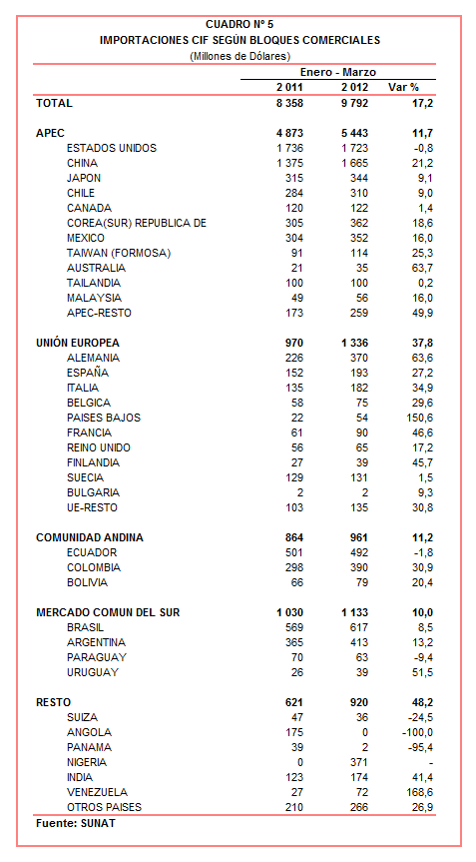

IMPORTACIONES DE GUANTES DE CIRUGÍA

En el primer trimestre del año el valor importado de guantes de cirugía ascendió a US$ 3,8 millones, monto que representó un crecimiento de 120,3% respecto de similar período del año anterior. En lo que respecta a la cantidad importada de guantes de cirugía, en los primeros tres meses del 2011 se adquirió 20,3 millones de pares, cantidad que se elevó a 40,5 millones de pares en similar período del año en curso.
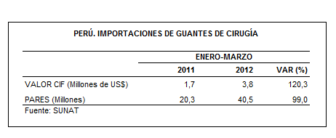

Según origen, en el primer trimestre del año las importaciones de guantes de cirugía fueron adquiridas básicamente de dos países: China y Malaysia. Al respecto, las importaciones originarias de China ascendieron a US$ 2,2 millones, monto que registró un crecimiento de 126,5% y una participación del 59% del total importado. Por su parte, las importaciones originarias de Malaysia se duplicaron al pasar de US$ 0,7 millones en el acumulado enero-marzo del 2011 a US$ 1,4 millones en similar período del 2012. Por su parte, el restante 4% fue explicado por las importaciones originarias de Estados Unidos y Tailandia.

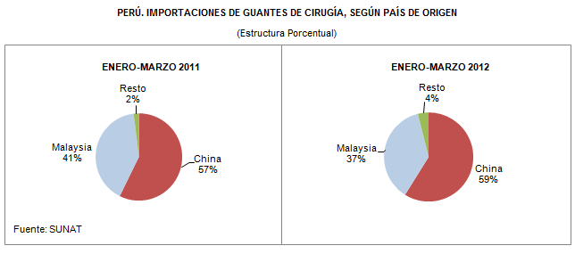

Según empresas importadoras, en el primer trimestre del 2012 fueron 23 las que efectuaron compras en el exterior de guantes de cirugía, destacando entre ellas Distribuidora Continental (US$ 1,0 millón), Droguería Importadora La Merced (US$ 0,6 millones), Sigma Enterprises (US$ 0,4 millones) y Médical Full Import (US$ 0,3 millones).

Gerencia de Comunicaciones e Imagen Institucional
Lima, viernes 27 de abril del 2012.

Las cifras de importaciones definitivas difieren de las publicadas por el BCRP por un tema metodológico y de cobertura. Salvo que se diga lo contrario, en el presente informe toda mención general a las importaciones se refiere al “valor importado”.
El precio promedio del petróleo aumentó de US$/bar. 102,92 a US$/bar. 106,53, entre marzo de 2011 y marzo de 2012. La cotización corresponde al petróleo WTI, según las cifras presentadas en la Nota Semanal Nº 13 del Banco Central de Reserva del Perú del 30 de marzo de 2012.

